Российская Федерация

ВОЛГОГРАДСКАЯ ОБЛАСТЬ
РУДНЯНСКИЙ МУНИЦИПАЛЬНЫЙ РАЙОН
« МУНИЦИПАЛЬНОЕ КАЗЁННОЕ ОБЩЕОБРАЗОВАТЕЛЬНОЕ УЧРЕЖДЕНИЕ
«ИЛЬМЕНСКАЯ СРЕДНЯЯ ОБЩЕОБРАЗОВАТЕЛЬНАЯ ШКОЛА»
403626 с.Ильмень, Руднянский район, Волгоградская область, улица Мира, дом 4
тел. 8(84453) 7-42-34 e-mail: gluhova_1986@mail.ru
____________________________________________________________________________

Выписка из приказа
03.02.2020 года № 37

«О внесении изменений в правила приёма граждан на обучение по образовательным программам начального общего, основного общего, среднего общего образования в муниципальное казённое общеобразовательное учреждение Ильменская средняя общеобразовательная школа» Руднянского муниципального района Волгоградской области»

На основании Федерального закона от 02.12.2019 г № 411-ФЗ « внесении изменений в статью 54 Семейного кодекса Российской Федерации и статью 67 Федерального закона «Об образовании в Российской Федерации»
приказываю:
1. Внести изменения в правила приёма граждан на обучение по образовательным программам начального общего, основного общего, среднего общего образования в муниципальное казённое общеобразовательное учреждение Ильменская средняя общеобразовательная школа» Руднянского муниципального района Волгоградской области, утверждённые приказом директора от 01.09.2015 г № 158.

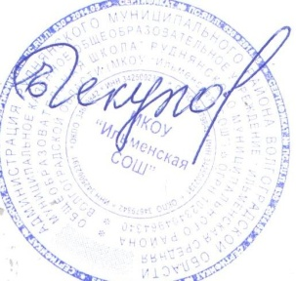

Директор школы: Е.В.Чекунова

ПРИНЯТО: УТВЕРЖДАЮ:
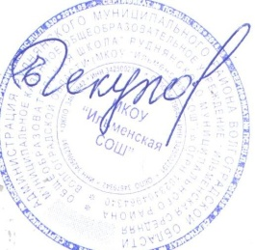
Педагогическим советом Приказ от 03.02.2020 г № 37
протокол от 30.01.2020 г № 3 Директор школы:
с учётом мнения родительского
собрания протокол от 31.01.2020 г № 2

ИЗМЕНЕНИЯ В ПРАВИЛА
приёма граждан на обучение по образовательным программам начального общего, основного общего, среднего общего образования в муниципальное казённое общеобразовательное учреждение Ильменская средняя общеобразовательная школа» Руднянского муниципального района Волгоградской области»

На основании Федерального закона от 02.12.2019 г № 411-ФЗ « внесении изменений в статью 54 Семейного кодекса Российской Федерации и статью 67 Федерального закона «Об образовании в Российской Федерации» пункт 3.5 раздела 3. «Особенности приёма граждан в 1 класс Учреждения» изложить в следующей редакции:
3.5. Для детей, не проживающих на закрепленной территории, приём заявлений в первый класс начинается с 1 июля текущего года до момента заполнения свободных мест, но не позднее 5 сентября текущего года. Для детей, проживающих в одной семье и имеющих общее место жительства, имеется право преимущественного приёма в учреждение, в котором обучаются его братья и сёстры.

